**Комитет по образованию г. Санкт-Петербург**

**ГОСУДАРСТВЕННОЕ БЮДЖЕТНОЕ ОБЩЕОБРАЗОВАТЕЛЬНОЕ УЧРЕЖДЕНИЕ**

**ПРЕЗИДЕНТСКИЙ ФИЗИКО-МАТЕМАТИЧЕСКИЙ**

**ЛИЦЕЙ №239**

**Отчет о практике**

**«Создание графических приложений»**

Учащийся 10-3 класса

Паус М.Е.

Преподаватель:

Клюнин А.О.

Санкт-Петербург – 2022 год

# 1. Постановка задачи

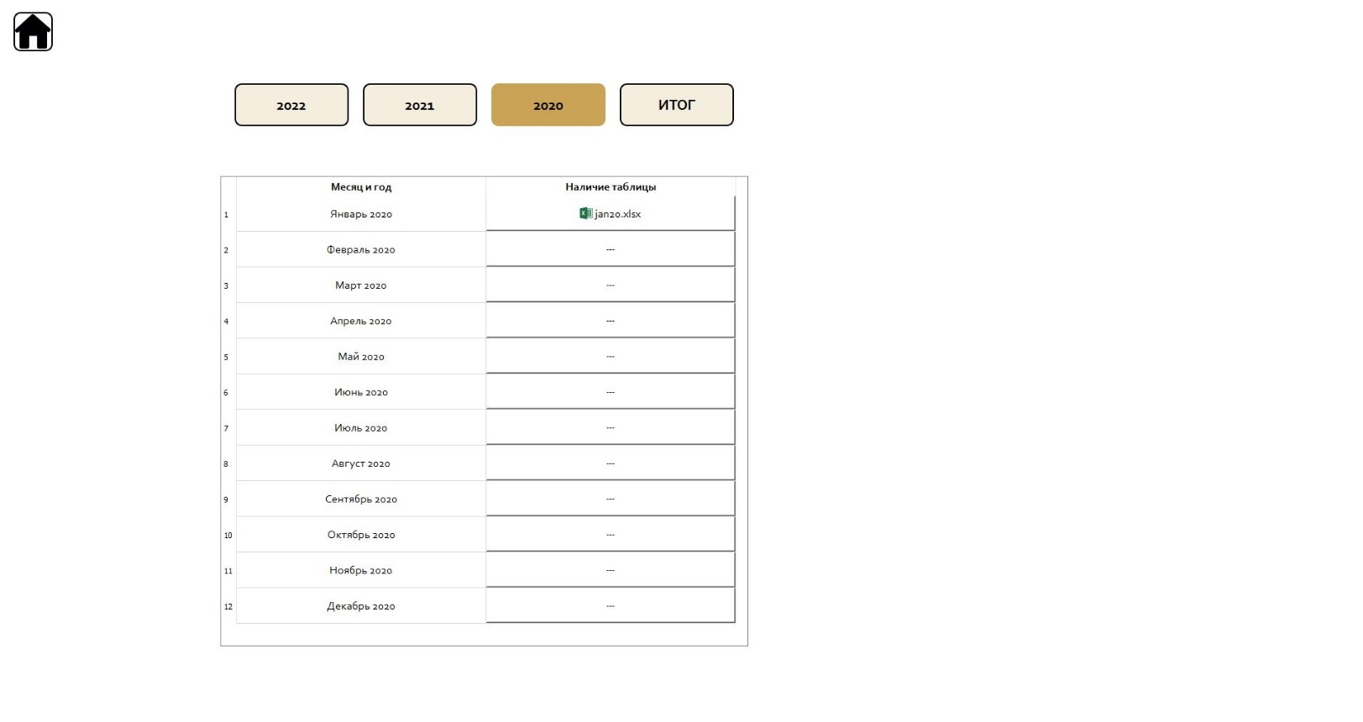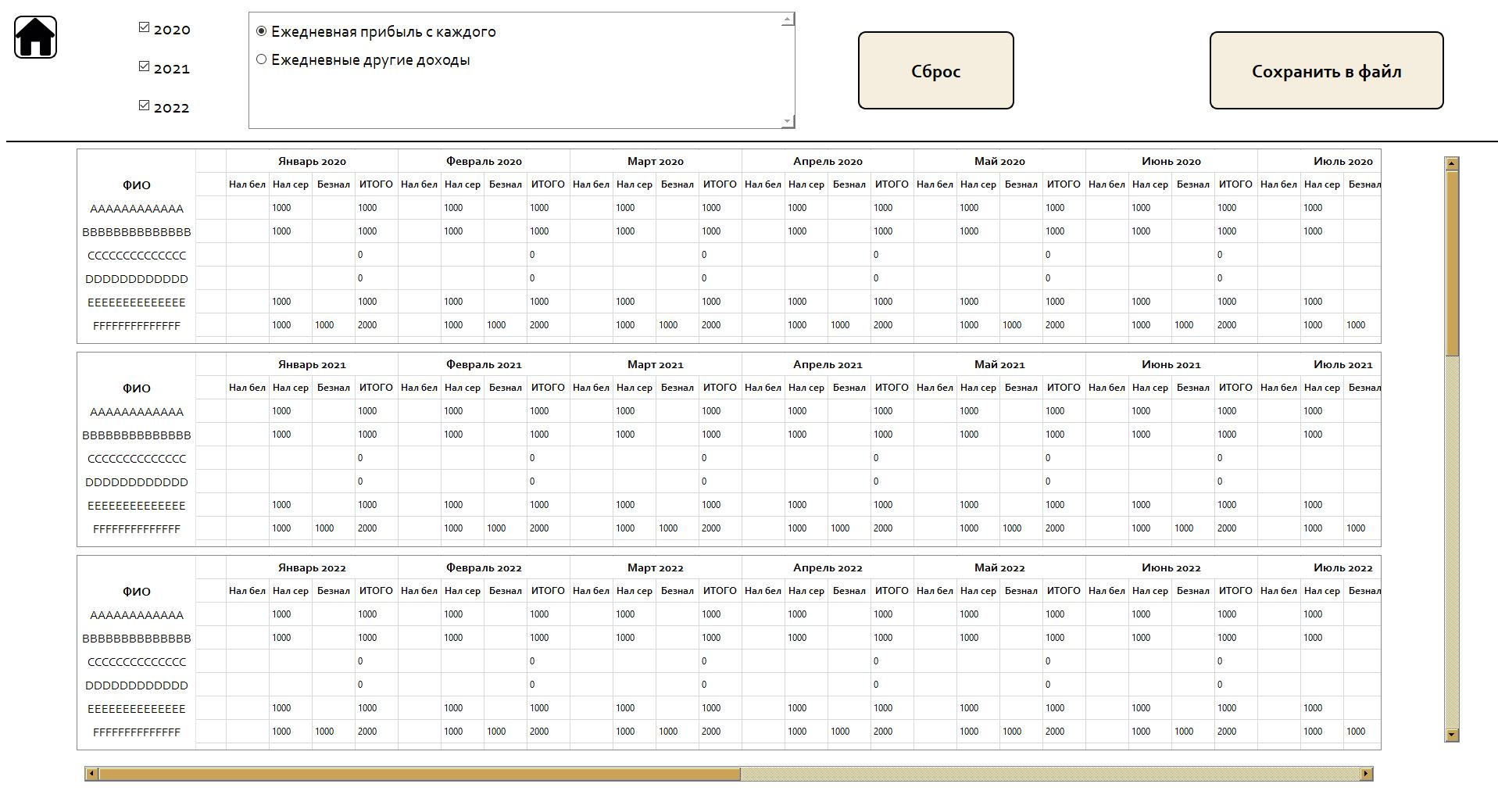Написать приложение, систематизирующее ежемесячные и ежегодные отчёты доходов/расходов компании. А также добавить удобный механизм сравнения годовых отчётов.

# 2. Элементы управления

В рамках данной задачи необходимо было реализовать следующие элементы управления:

* 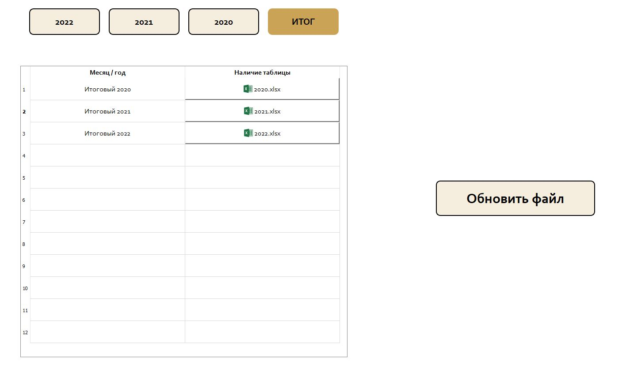Добавление и обновление таблиц в архиве файлов
* 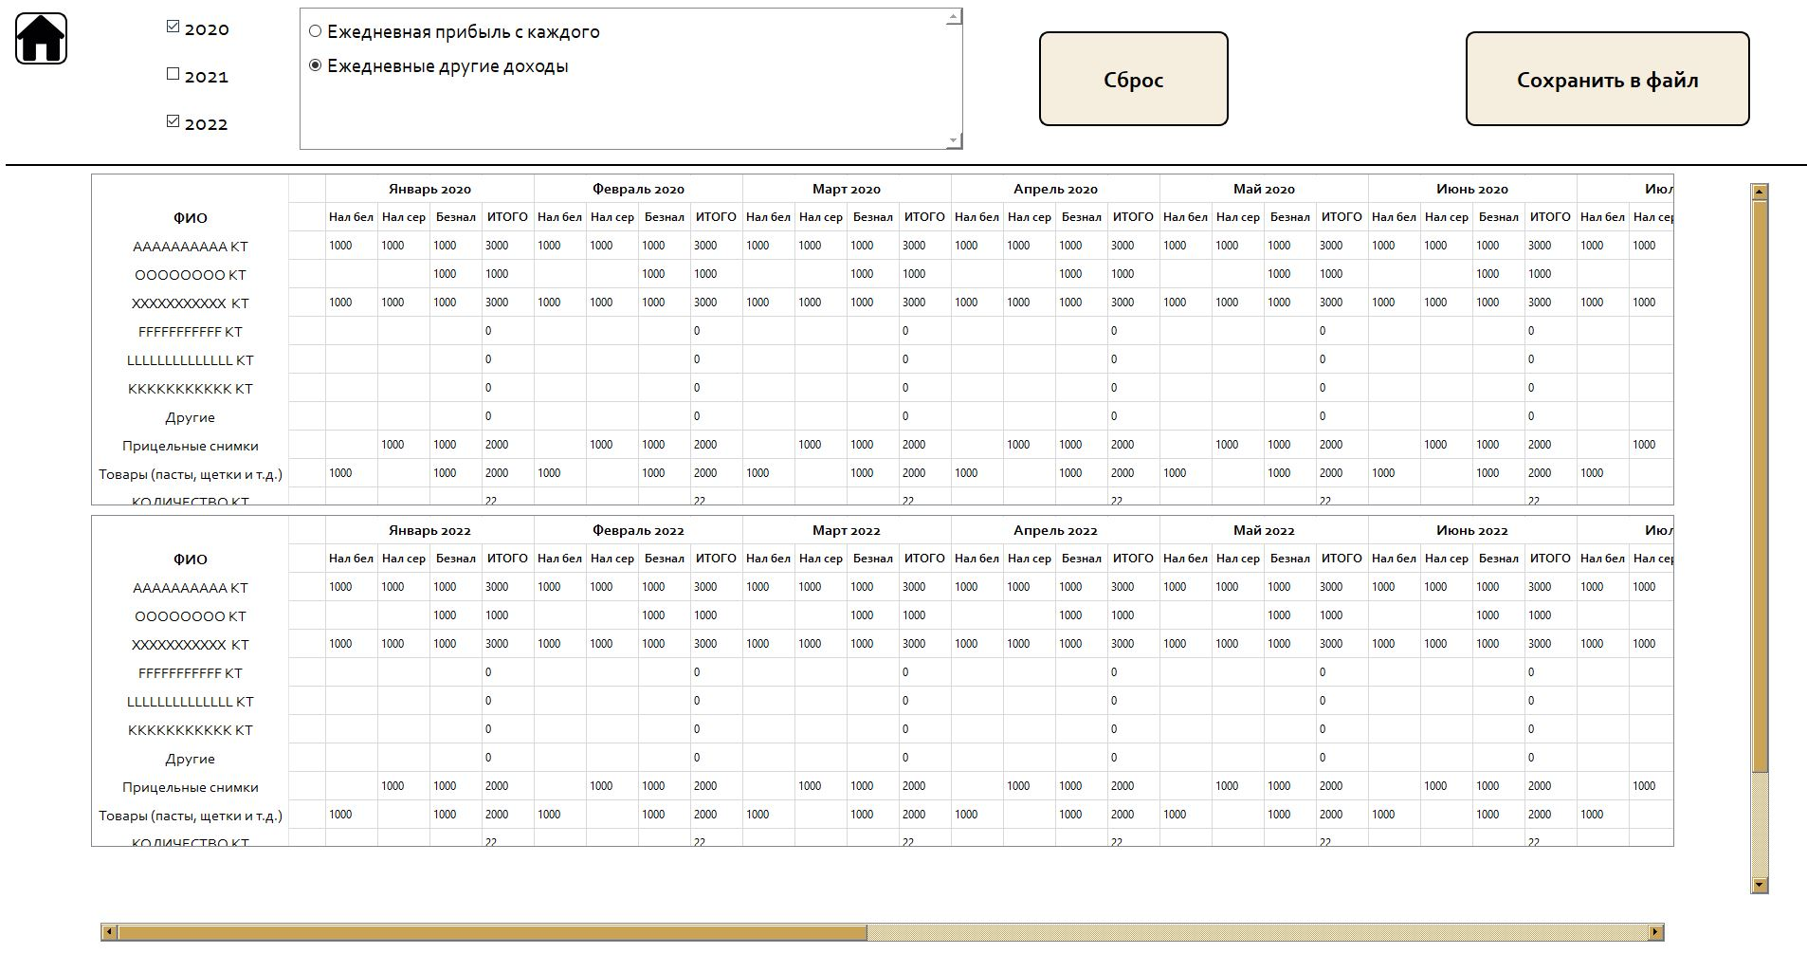Создание новых таблиц, соответствующих запросу (выбор годов и заголовка)
* 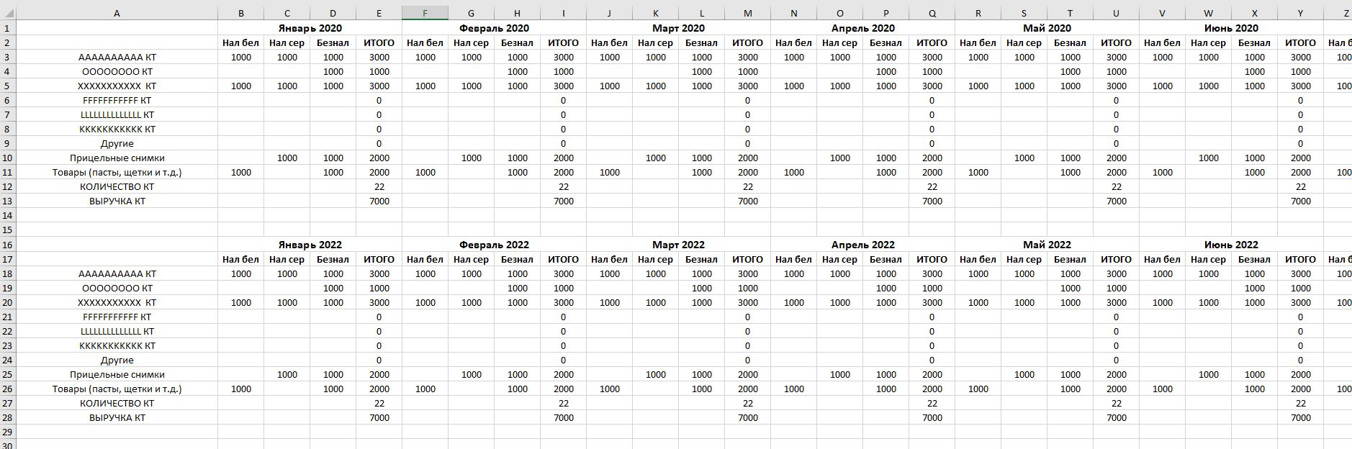Сохранение получившихся таблиц на устройство

# 3. Структуры данных

Все объекты и функции находятся в классе главного окна **MainWindow.**

Кратко по важным методам:

**baseSetup** – базовые настройки создаваемого окна

**__init__** – конструктор класса

**mainRoomUser** – отрисовка главного окна

**exc_rec1_was_clicked** – окно архива

**exc_rec_was_clicked** – окно обновления архива

**exc_archive_was_clicked** – окно выполнения основного задания

**save1_was_clicked** – сохранение файла на устройство

**ttt1**, **ttt2** – парсеры таблиц Excel

# 4. Рисование

Основные отрисовываемые виджеты – кнопки (QPushButton) и таблицы (QTableWidget)

# 5. Решение задачи

Для решения основного задания использовался метод **start2task**, в котором создаются все необходимые виджеты (QCheckBox, QRadioButton, QScrollArea, QTableWidget, QLabel, QPushButton). Затем при нажатии кнопки «Применить» начинает работать один из методов парсинга (**ttt1** / **ttt2**) в зависимости от выбора пользователя. После этого появляется кнопка сохранения данной таблицы (метод **save1_was_clicked**) и кнопка сброса (**sbros_was_clicked**).

# 6. Проверка

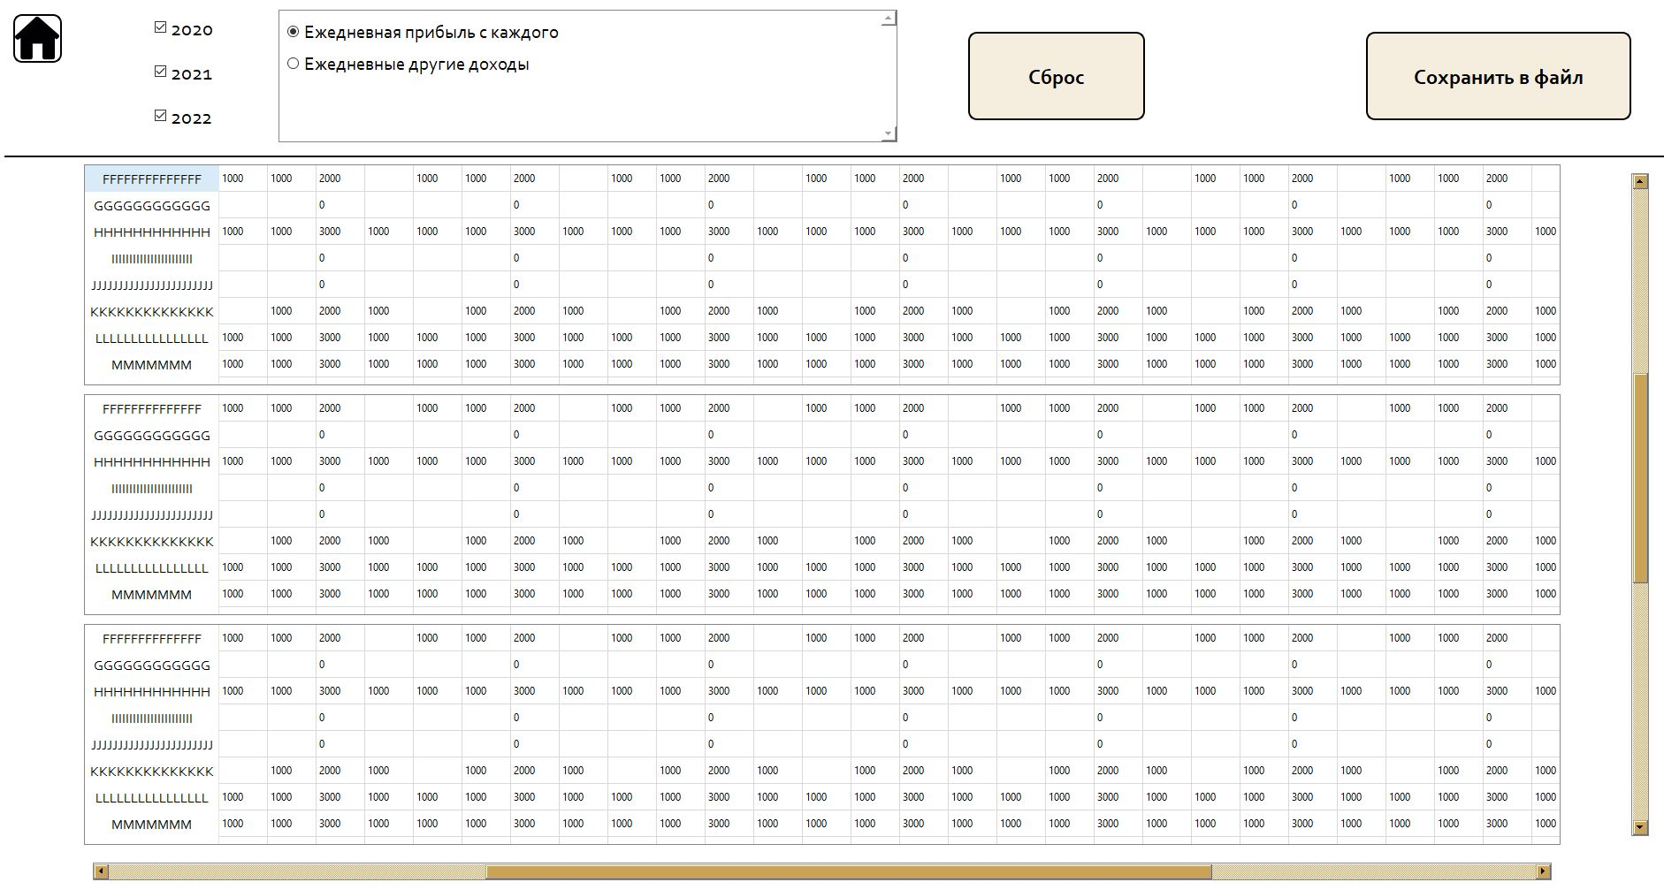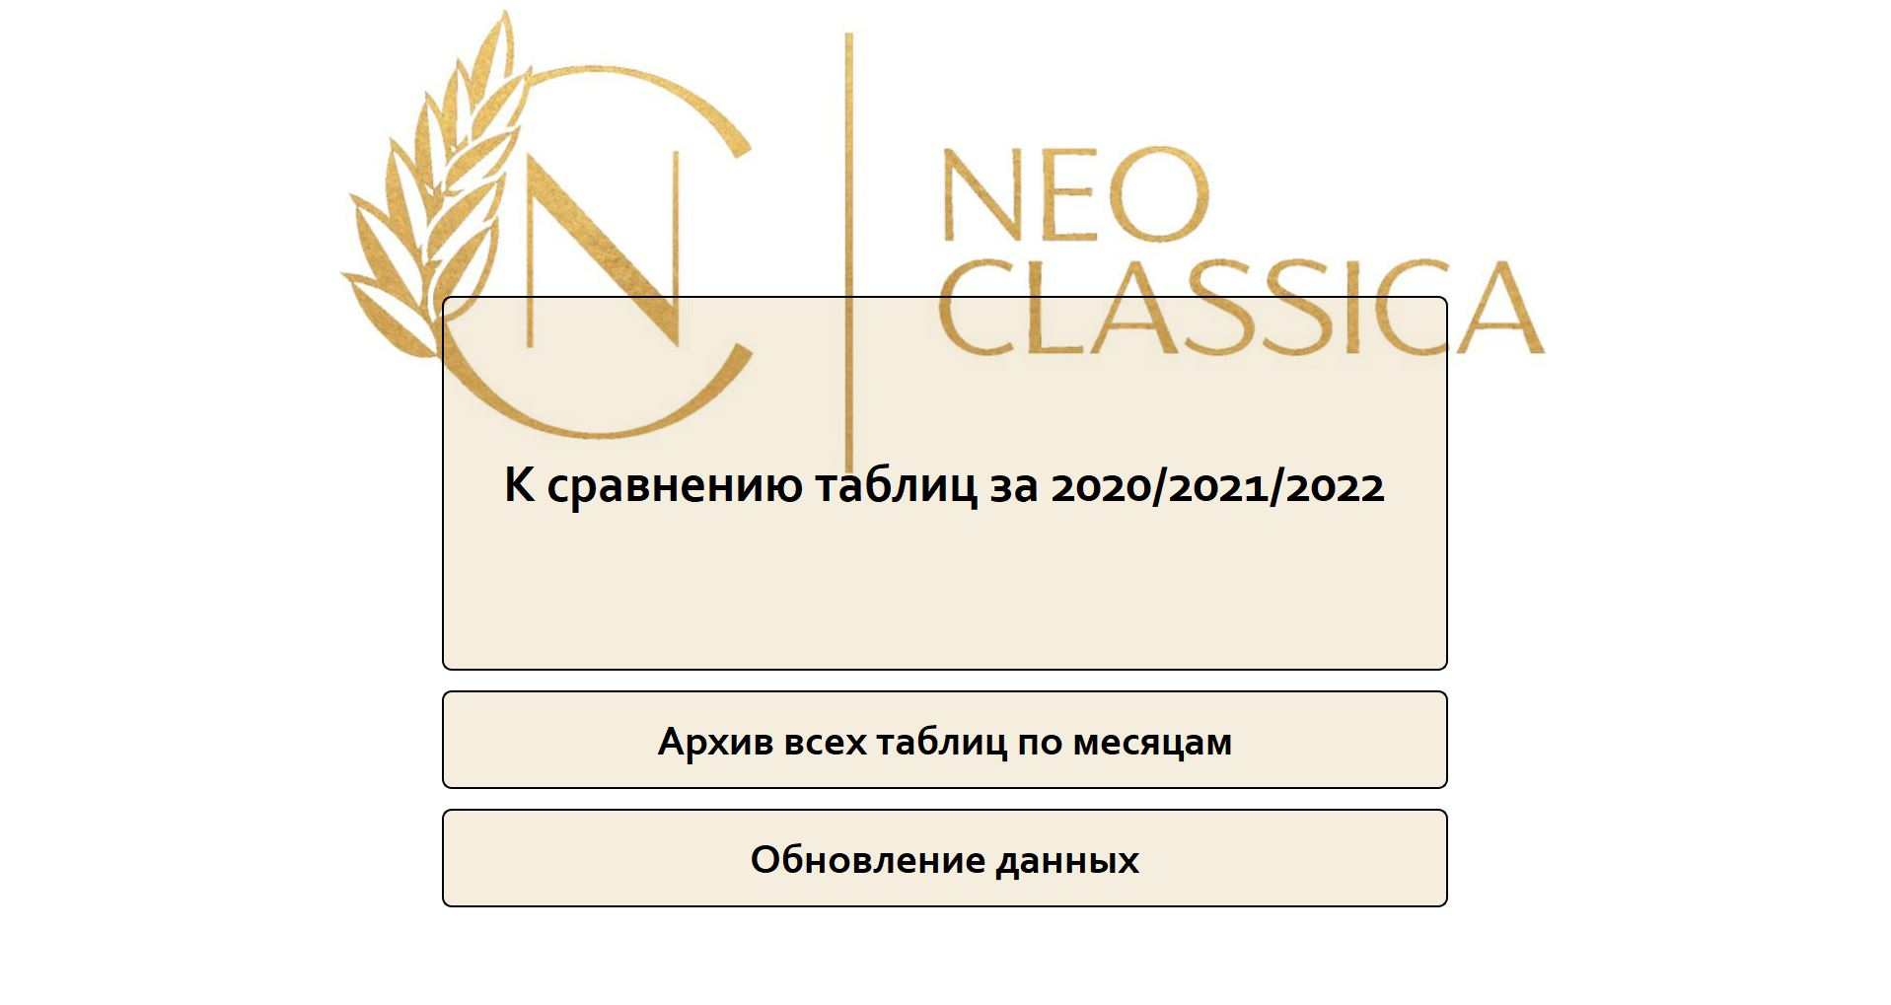

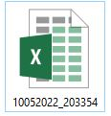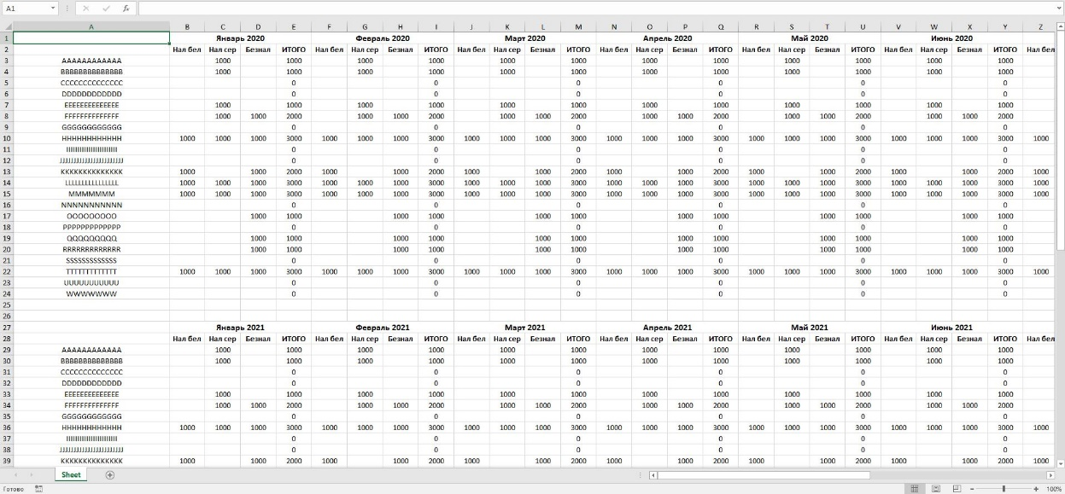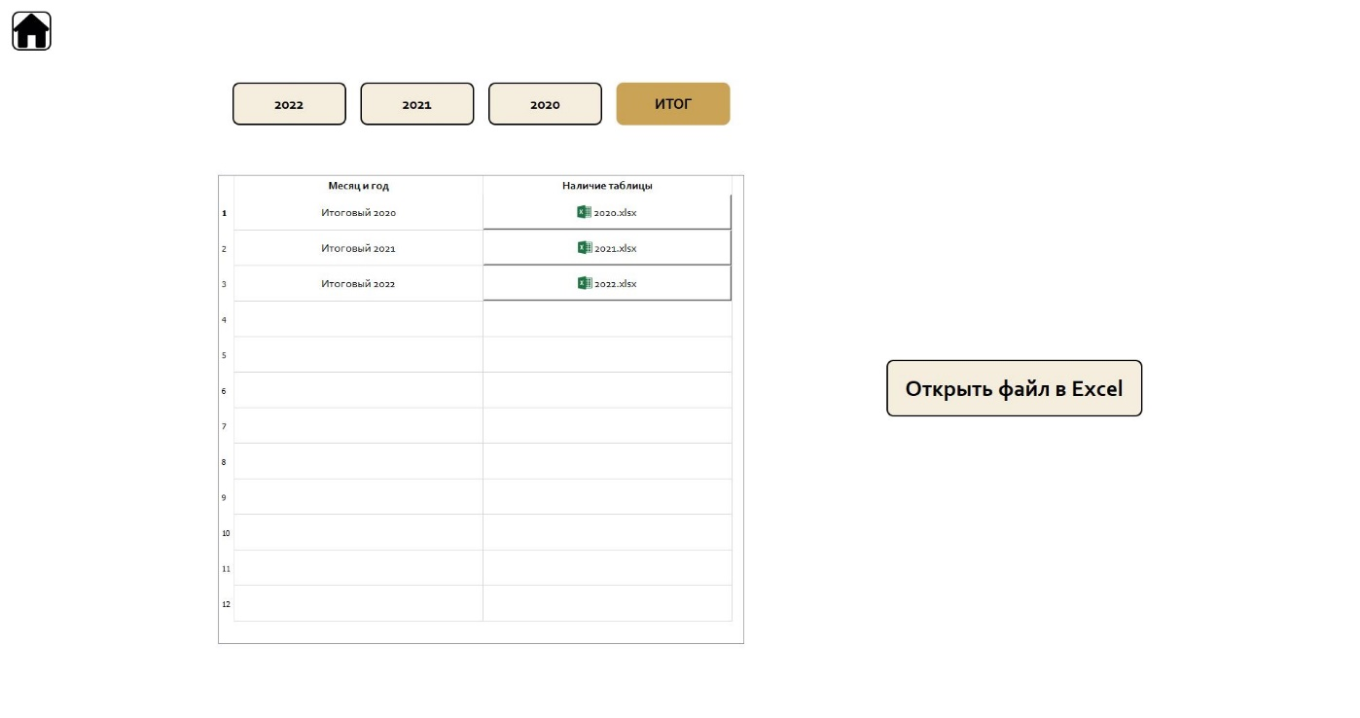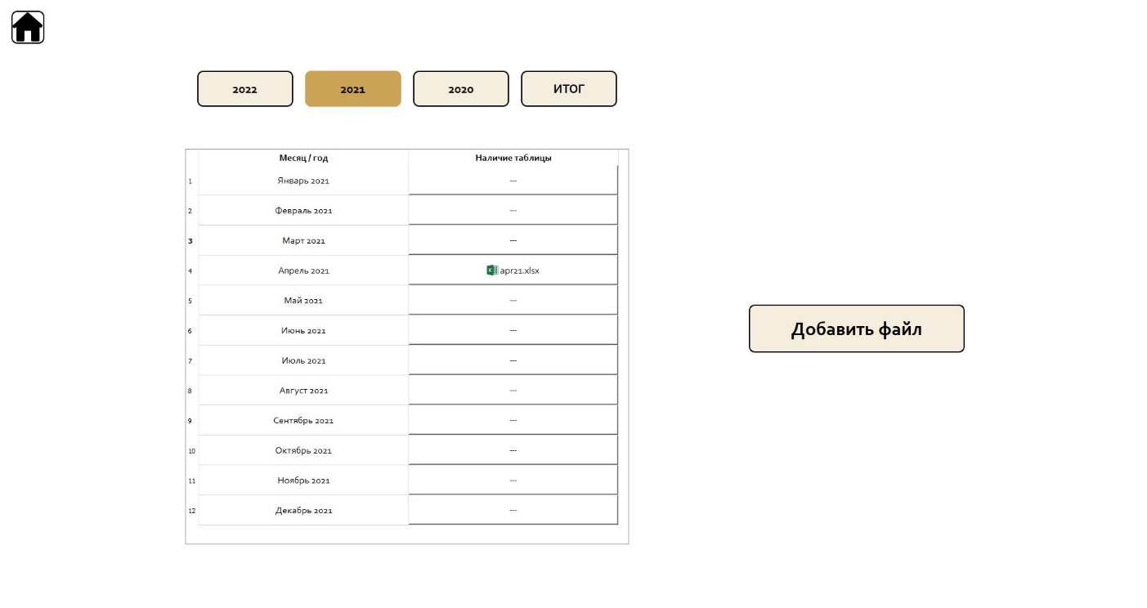

# 7. Заключение

В рамках выполнения поставленной задачи было создано графическое приложение с требуемым функционалом.

# 